**1.Introdução**

A cana-de-açúcar é uma das culturas de maior importância no mercado brasileiro e o pais destaca-se como maior produtor mundial da matéria-prima e exportador de açúcar. O setor sucroalcooleiro se transformou no mais importante da economia de Alagoas, sendo principal fonte de empregos e de desenvolvimento do estado. Sendo Alagoas o segundo menor estado em extensão territorial e reunir condições naturais que favoreçam a expansão dos canaviais, a agroindústria se transformou na sua principal atividade econômica.

Para tanto, tecnologias no processo têm sido desenvolvidas para se obter o nível de eficiência em qualidade exigidas pelos compradores internacionais (VLITOS, 1995). A iniciativa privada tem procurado criar instrumentos de mercado, como operações futuras, e desenvolver novas oportunidades para o açúcar. A competitividade mundial vem aumentando, significativamente, a cada dia. Esse acontecimento força as empresas buscarem melhoria contínua em seus processos, produtos e serviços para oferecer qualidade com baixo custo e se tornarem mais competitiva assumindo posição de liderança em seus mercados. (UNICA, 2008).

Mesmo com todas outras etapas do processo de fabricação estejam sendo feitas da maneira correta e apenas uma deixe a desejar, o mesmo pode sofrer grandes alterações em suas características físicas e químicas. Assim é importante que as empresas estejam atentas às mutações que ocorrem em seus ambientes e planejem ações eficazes para superar os obstáculos que serão encontrados, sendo imprescindível o emprego de sistemas que garantam a qualidade na cadeia produtiva.

A relevância da qualidade está no fato de que todo produto ou serviço precisa ser fiscalizado em suas funções, forma de fabricação, distribuição etc. Um alimento estragado, pode causar uma doença e destruir a reputação da empresa responsável. O controle da qualidade é essencial para evitar esse tipo de incidente e garantir a satisfação do cliente. As empresas que utilizam as Boas Práticas de Fabricação possibilitam aos seus clientes e funcionários um ambiente com máxima qualidade, o que permite um retorno favorável à sua imagem e ao seu produto (VIEIRA, 2010).

É fundamental manter completa rastreabilidade na cadeia produtiva para garantir total segurança no uso do produto. Para garantir um alto nível de qualidade do açúcar, é também de fundamental importância manter durante o processo de produção um controle rigoroso dos diversos itens da especificação do produto. O Inmetro possui tabela para tais especificações, que devem ser seguidas.

Dentro desse contexto esta pesquisa teve o objetivo de analisar a qualidade da matéria-prima e o produto final de uma industrial do açúcar na usina sucroalcooleira, através de análises químicas, localizada na cidade de Penedo-Alagoas e a sua importância para a obtenção de um alimento seguro, com qualidade garantida para o consumidor.

**2. Referencial Teórico**

**2.1. Matéria-prima**

As canas nobres ou nativas, cultivadas em regiões tropicais e subtropicais do globo até a introdução de variedades nascidas de semente, pertenciam todas à mesma espécie: *Saccharum Officinarum*. (CASTRO; ANDRADE, 2006).Segundo dados da UNICA (2007), associação que reúne as empresas que produzem mais da metade da cana–de-açúcar do país, 52% da produção brasileira destina-se à produção de álcool (hidratado e anidro) e 48% para a produção de açúcar. O Brasil é o maior exportador mundial de açúcar, respondendo por 45% do total comercializado deste produto no mundo. Em relação à produção de etanol, que utiliza cerca de 1% da área agricultável do país, o Brasil também ocupa a liderança nas exportações e compartilha com os EUA a posição de maior produtor mundial (CIB, 2009).

A composição da cana de açúcar e do caldo da cana de açúcar, após o corte quando recebida pela usina, apesenta uma certa variação e em média depende da variedade, composição do colmo, quantidade de ponteios e folhas, impurezas, clima, maturidade da planta e o tempo de espera ente o corte e a moagem (REIN, 2017).

O processo para a comercialização segundo a agroindústria da cana de açúcar envolve várias etapas importantes para atingir o nível de qualidade, dentro desse processo de qualidade todas as etapas são tidas como importantes, desde o abastecimento da indústria com matéria-prima até a comercialização dos produtos finais. Todas as etapas de produção devem ser executadas dentro de padrões técnicos e eficientes de gerenciamento (ALCARDE, 2011).

A cana de açúcar é responsável por boa parte da economia brasileira, esse rendimento econômico é dado principalmente pela produção da sacarose que é tida como “o componente mais valioso”, mas as propriedades da cana-de-açúcar vão além de açucares utilizados para formar o melaço, há também a presença da fibra, que pode ser utilizada como fonte de energia para a própria usina. (RODRIGUES, 1995).

O processo da separação dos açucares presentes na cana e das fibras que podem ser utilizadas como fonte de energia para a usina, é feito a partir da extração da cana, onde são separados o caldo misto e o bagaço da cana (fibras) através do processo de extração das moendas.

**2.2. Processo de fabricação do açúcar**

O processo de fabricação de açúcar de forma resumida, busca à extração do caldo contido na cana-de-açúcar, seu preparo e “concentração”, culminando com os vários tipos de açúcares conhecidos. No processo de fabricação de açúcar, podemos classificar uma usina de açúcar como uma indústria de extração, tendo em vista que o açúcar já é produzido pela natureza, através da cana, sendo somente concentrado no processo, nas suas diferentes modalidades (MACHADO, 2012).

Durante a fabricação é necessária total atenção dos funcionários, as diferentes etapas de produção necessitam de algumas interferências para que a qualidade do produto final não seja comprometida. Dentro do elo de fabricação é destacado o açúcar destinado ao consumo humano direcionado ao setor industrial alimentício. O processo de fabricação do açúcar é obtido através da cristalização da sacarose e passa por uma série de etapas.

**2.3. Qualidade do processo**

A expansão comercial e o consumismo desenfreado elevam significativamente o nível de competitividade mercantil, fazendo com que as empresas busquem cada vez mais métodos diferenciais, que cativem a preferência dos consumidores. “A qualidade são aquelas características do produto que atendem as necessidades dos clientes e, portanto, promovem satisfação com o mesmo. ” (JURAN, 1992). Assim a qualidade da produção é extremamente importante no cenário atual, em todos os setores e áreas.

O processo de fabricação do açúcar passa por uma série de etapas que vai do corte da cana até o refinamento dos cristais de açúcar, cada etapa deve passar por um rigoroso processo de qualidade. O controle da produção deve ser feito de maneira excepcional, aonde todos os procedimentos venham a ser executados da melhor maneira possível, garantindo assim uma boa produtividade, na qual priorize a ética profissional, sem desperdícios assegurando um bom rendimento, dentro dos padrões sustentáveis. Os processos de qualidade presentes nas diferentes áreas das industriais são de total importância para o resultado do produto final. No processo de fabricação alimentícia o grau qualitativo deve ser maior tendo em vista a saúde dos consumidores.

“Colocar a qualidade como valor intrínseco é a melhor forma de sobrevivência. Ela aponta para a preferência do consumidor, o que aumenta a produtividade, levando a uma maior competitividade e assegurando a sobrevivência das empresas. ” (RUTHES,2010 p.1)**.** Tendo em vista os diversos pontos em relação à qualidade nas diferentes áreas da indústria, é importante ter uma boa capacidade de discernimento para avaliar os produtos do ponto de vista qualitativos, as empresas devem se manter atentas, pois a qualidade é o único caminho para o sucesso.

**2.4. Controle de qualidade**

O controle de qualidade tem como finalidade medir a qualidade dos processos e saber se a empresa está alcançando a mesma, todos os funcionários devem ter o mesmo entendimento sobre o processo de qualidade. No processo de controle da qualidade é avaliado passo a passo do processo de produção, para garantir o sucesso no funcionamento de cada setor da produção, evitando assim impactos negativos no produto final. Segundo ARMAND FEIGENBAUM (1922) a qualidade da produção é uma tarefa de todos da organização, pois não é possível fabricar produtos com um alto nível qualitativo com o departamento de produção trabalhando isoladamente.

Os mecanismos empresariais devem girar em torno da qualidade, onde está presente toda a parcela de responsabilidade pela eficácia do produto, através dela podemos nos assegurar em relação à satisfação do cliente. O aperfeiçoamento e a busca por melhorias qualitativas são fundamentais, e as organizações devem fazer disso um hábito cotidiano.

Na indústria açucareira cresce a necessidade do aperfeiçoamento do processo de produção que elevam os níveis de qualidade, fazendo com que as empresas se engajem de maneira competitiva no mercado de trabalho, podendo satisfazer as exigências do mercado interno e externo (HAMERSKI, 2009).

Segundo Toledo (1997), dentro do processo de qualidade na indústria alimentícia são incluídas algumas práticas fundamentais de fabricação com a higiene e a avaliação de riscos, visando a qualidade e a segurança do produto final, esses métodos podem ser implementados através da adoção de ferramentas especificas, tais como as normas de Sistemas de Gestão da Qualidade (ISO 9000) e a Análise de Perigos e Pontos críticos de controle (APPCC).

**2.4.1. Inmetro**

O INMETRO implanta conhecimentos estratégicos nas áreas industriais, uma dessas áreas está relacionada com indústria da cana-de-açúcar. O projeto denominado chamado sacarimetria, desenvolvido pela DIMCI (Diretoria de Metrologia Cientifica e Industrial), trabalha com a montagem de polarímetro de referência, que poderá rastrear os instrumentos utilizados na indústria açucareira. A partir desse ponto de vista é possível perceber que dentro do controle da qualidade estão inseridos diversos fatores contribuintes (INMETRO, 2004).

**2.4.2. Análises do processo**

Durante o processo fabricação do açúcar, o produto é submetido a uma serie de analises, tendo como principal objetivo uma produção de qualidade.

* Determinação de açúcares redutores totais;
* Determinação de impureza mineral e vegetal;
* Determinação de pol;
* Determinação de acidez do caldo;
* Determinação da Umidade;
* Determinação de granulometria;
* Determinação da cor;
* Contagem de Bastonetes e taxa de multiplicação.

**2.4.3. Itens e especificações do açúcar**

Existem diferentes tipos de açucares, cada tipo possui características diferenciadas sejam elas físicas ou biológicas, com itens e especificações pré-determinadas para diferentes finalidades (LOPES,2008). Alguns itens e especificações geralmente são determinados pelos compradores. A Figura 1, mostra tabela com diferentes tipos de açucares e suas especificações.

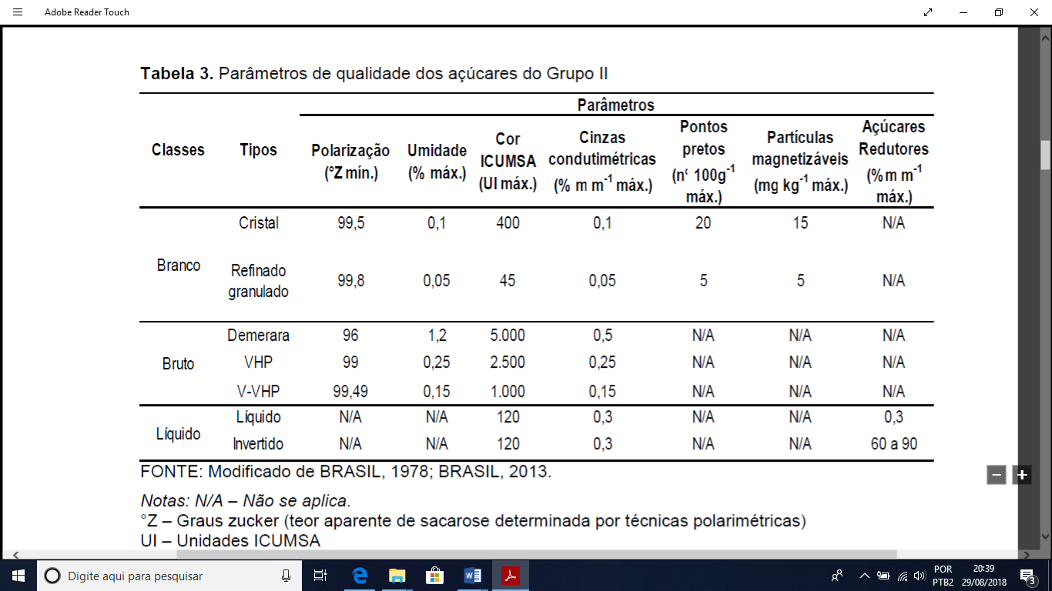

Figura 1 - Tabela com parâmetros de qualidade dos açúcares do grupo 2

Fonte: Modificado BRASIL, 1978; BRASIL, 2013.

**3. Metodologia**

O presente trabalho utiliza o método de pesquisa exploratória de caráter qualitativo e quantitativo, onde por meio de análises no laboratório de sacarose e laboratório industrial pode-se comparar resultados de especificações estabelecidas. Exploratória por constituir-se na busca de conhecimentos na área de estudo sobre a gestão da qualidade na indústria sucroalcooleira.

A **pesquisa exploratória**estabelec**e** critérios, métodos e técnicas para a elaboração de uma pesquisa e visa oferecer informações sobre o objeto desta e orientar a formulação de hipóteses. (VERGARA, 2005).

**3.1. Estudo de Caso**

O estudo foi realizado em uma usina sucroalcooleira no setor de produção de açúcar, localizada na cidade de Penedo, no estado de Alagoas. Os dados e as observações coletadas foram através de um acompanhamento na indústria durante o período da moagem, no laboratório de sacarose e no laboratório industrial, respeitando as limitações e determinações da empresa. No laboratório de sacarose é realizado a análise da POL, PBU (Peso de Bolo Úmido) e BRIX.

Para tanto, inicialmente é feito a amostragem, ou seja, é coletada a amostra em caminhões que chegam na indústria. Para o controle da qualidade é feito um B.A (Boletim de Análise), neste está contido aleatoriamente, como na Figura 2, onde o operado vai retirar uma pequena quantidade da matéria-prima.

Figura 2: Coleta da amostra em uma sonda

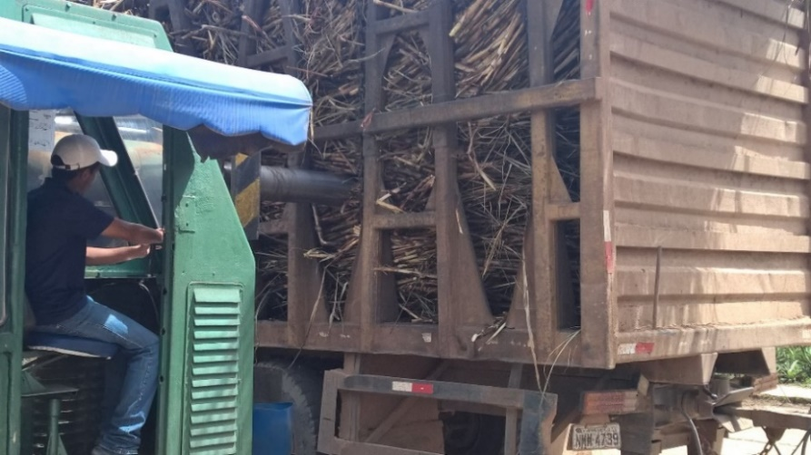

Fonte: Acervo do autor

A próxima etapa da amostra é o desfibramento, depois pela betoneira para fazer a homogeneização. Em seguida vai para uma prensa hidráulica, permitindo a separação do caldo e da fibra (bagaço). Após a extração do caldo pela prensa, é pesado 500g em uma balança de precisão.

**Brix (brix%caldo):** É um parâmetro muito utilizado na usina e expressa a porcentagem de sólidos solúveis contidos em uma solução de sacarose. Mantem uma relação direta na pratica com o teor de açúcar do caldo e corresponde a **18-25° Brix.** Foi determinado através da refratometria, como mostrado na Figura 3, sendo a leitura o resultado de **20 ° Brix.**

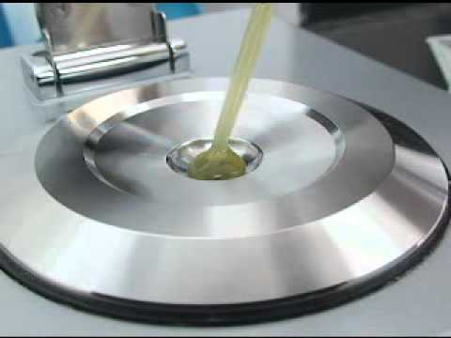

Figura 3: Analise de Brix

Fonte: Acervo do autor

**POL (pol%cana):** O caldo é clarificado, usado um volume de 200 ml, a base de sulfato de chumbo, então é retirado as impurezas através da filtração. O caldo clarificado é passado pelo sacarímetro, para se obter a leitura sacarimétrica (concentração de açúcar numa solução).

Figura 4: caldo clarificado, no sacarímetro

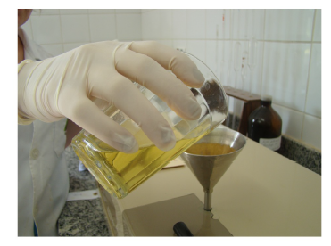

Fonte: Acervo do autor

Para manter a qualidade do açúcar, sabe-se que é de extrema importância manter o padrão da matéria­-prima que entra na indústria, assim a POL deve estar na escala de 14 – 24% para ser processado. A Figura 4, amostra de caldo analisada, a amostra teve a leitura sacarimétrica (L) = 68 Zo. Para calcular a porcentagem da sacarose de seguir o seguinte cálculo:

POL = leitura sacarimétrica x (0,2605 – 0,0009882 x Brix)

POL = 68 x (0,2605 – 0,0009882 x 20) = **16,37%**

Fonte: Acervo do autor

**Pureza:** De acordo com Fernandes (2000), pureza é um parâmetro calculado e não avaliado por equipamento ou aparelhos e sim por uma equação. O valor mínimo para essa especificação é de 75%.

PZA = ( POL / Brix ) x 100

PZA = ( 16,37 / 20 ) x 100 = **81,85 %**

**Fibra:** Segundo Fernandes (2000), fibra é a matéria insolúvel em água contida na cana, no ponto de vista da indústria, o teor de fibra é importante para o bagaço energético, já que as fibras são utilizadas para a queima nas caldeiras. A partir do peso bolo úmido, é utilizada a equação a seguir para se obter o teor da fibra. O peso da amostra analisada foi 124,7 g.

F = 0,08 x PBU + 0,876

F = 0,08 x 124,7 + 0,876 = **10,85%**

Neste estudo foi analisado ainda a cor, umidade e pol do produto final, sabendo que cada tipo de açúcar citado no estudo feito no referencial teórico tem parâmetros específicos a seguir. Na empresa é produzido o tipo VHP, na Tabela 1 a seguir tem-se as especificações determinadas pelo mercado:

Tabela 1: parâmetro de umidade e cor

|  |  |  |
| --- | --- | --- |
| Analise | Valores De Referência | |
| Mínimo | Máximo |
| Cor | 400 | 1200 |
| Umidade | 0,07 | 0,15 |

Fonte: ÚNICA, 2008

**Cor**: A cor ICUMSA é uma característica fundamental para classificação do açúcar. Mede-se a capacidade de passagem de luz através de uma solução de açúcar (50 °Brix), em um determinado comprimento de onda (420 nm). Assim o açúcar analisado teve como resultado **900 ICUMSA.** O termo *ICUMSA* é a sigla da International Commission for Uniform Methods of Sugar Analysis (Comissão Internacional para Métodos Uniformes de Análise de Açúcar) FERNANDES (2000).

**Umidade:** Teor de água presente no açúcar, a água é um inimigo do açúcar e gera diversos problemas no produto final foi determinado pela metodologia oficial ICUMSA - secagem a 105°C por 3 horas. O resultado da análise foi **0,12 %**.

**4. Considerações finais**

A partir da análise do referencial teórico juntamente com o que foi constatado nas análises feitas no laboratório, pode- se concluir que de fato o açúcar produzido na empresa está dentro dos parâmetros, cumprindo todas as especificações determinadas e mantendo a qualidade para o consumo, proporcionando um processo diferenciado e atrativo ao cliente.

É possível realizar uma produção de açúcar de acordo com padrões, com poucas possibilidades de perdas durante o processo, com a qualidade do produto mantida e a oferta de um alimento completamente seguro, oferecendo maior satisfação aos consumidores. Assim a empresa preserva a competitividade dentro do mercado e obtém mais lucro já que qualidade a matéria-prima interfere diretamente na produção do açúcar.

**5. Referências bibliográficas**

ALCARDE, A.; R.; **EMBRAPA** – **Empresa Brasileira de Pesquisa Agropecuária**. 2011. Disponível em: <http://www.agencia.cnptia.embrapa.br/gestor/cana-de-cucar/arvore/CONTAG01_102_22122006154841.html> Acesso em: 07 de agosto de 2018.

BRASIL. Ministério da agricultura, Pecuária e Abastecimento. Portaria n° 152, de 6 de dezembro de 2013. REGULAMENTO TÉCNICO DO AÇÚCAR. D.O.U. de 11 de dezembro de 2013. Disponível em: <http://www.lex.com.br/legis_25168439_PORTARIA_N_152_DE_6_DE_DEZEMBRO_DE_2013.aspx>. Acesso em: 07 de agosto de 2018.

CASTRO, S. B. De; ANDRADE, S. A. C.. **Engenharia e Tecnologia sucroalcooleira**. p 249,Pernambuco. 2006.

CIB -**CONSELHO DE INFORMAÇÕES SOBRE BIOTECNOLOGIA.** Guia da Cana-de-açúcar – Avanço Científico Beneficia o País. Setembro, 2009.

Destino Negócio(2015): **Por que o controle de qualidade é fundamental para as empresas.** Disponível em: < https://destinonegocio.com/br/empreendedorismo/por-que-o-controle-de-qualidade-e-fundamental-para-as-empresas/>. Acesso em 04 de agosto de 2018.

FEIGENBAUM, ARMAND ***best-seller Total Quality Control*** (1958): Disponível em:< https://www.trabalhosfeitos.com/ensaios/Armand-Feigenbaum/620675.html >. Acesso em: 05 de agosto de 2018.

FERNANDES, Michelle Araújo. Saúde viver(2016**): A importância do controle de qualidade em estabelecimentos alimentícios**. Disponível em:<http://www.saudeviver.com.br/artigos/a-importancia-do-controle-de-qualidade-em-estabelecimentos-alimenticios>. Acesso em 25 de julho de 2018.

FERNANDES. A. C. **Calculo na agroindústria canavieira**. Piracicaba: STAB, 2000, 193 p

HAMERSKI, F.; **Estudo de variáveis no processo de carbonatação do caldo de cana-de-açúcar.** Curitiba, 2009.

INMETRO (2004): **A calibração de sacarímetros e polarímetros garantirá a qualidade do açúcar brasileiro**. Disponível em:< http://www.inmetro.gov.br/Noticias/verNoticia.asp?seq_noticia=1192>. Acesso em 04 de agosto de 2018.

LOPES, R.; L.; T.; DOSSIÊ TÉCNICO **Os sete princípios do APPCC** Fundação Centro Tecnológico de Minas Gerais CETEC novembro 2007. Disponível em: <www.ebah.com.br/search?q=appcc‎> Acesso em: 07 de agosto de 2018.

MACHADO, Simone Silva. **Rede e-tec Brasil** (2012): Tecnologia da fabricação de Açúcar. Disponível em: < http://estudio01.proj.ufsm.br/cadernos/ifgo/tecnico_acucar_alcool/tecnologia_fabricacao_acucar.pdf>. Acesso em 02 de agosto de 2018.

MESSA, Sabrina e REGINA, Cássia. Sb rural(2017): P**rodução e composição de diferentes tipos de açúcar.** Disponível em: <www.ceo.udesc.br/arquivos/id_submenu/285/rural_202.pdf>. Acesso em 29 de julho de 2018.

REIN, P. **Cane Sugar Engineering**. Berlin: Bartens, 2007. 768 p.

RIGONI, José Ricardo. **Total qualidade** (2015): Os Gurus da Qualidade - Joseph M. Juran. Disponível em:<http://www.totalqualidade.com.br/2009/10/os-gurus-da-qualidade-joseph-m-juran.html>. Acesso em: 05 de agosto de 2018.

RODRIGUES, J. D.; Universidade estadual paulista instituto de biociências campus de botucatu **fisiologia da cana-de-açúcar** Botucatu, SP, 1995.

RUTHES, Jefter. **Gestão da Qualidade** Total. In: WIKPEDIA a enciclopédia livre. Disponível em:< http://pt.wikipedia.org/wiki/Gest%C3%A3o_da_qualidade_total>. Acesso em: 06 de agosto de 2018.

SANTOS, Sérgio. Repositório UNB(2011): **O cultivo da cana-de-açúcar no estado de alagoas, uma análise comparativa dos efeitos da mecanização no estado de São Paulo**. Disponível em: < http://repositorio.unb.br/bitstream/10482/9843/3/2011_SergioSilvadosSantos.pdf>. Acesso em 27 julho de julho de 2018.

TOLEDO, J. C.; et al. **Qualidade na indústria agroalimentar: situação atual e perspectivas**. Revista de Administração de Empresas. São Paulo, abr/jun, v. 40, n. 2, p. 90-101, 2000.

UNICA – **União da Indústria de Cana-de-Açúcar**. Usina Virtual. Disponível em: http://www.unica.com.br/usina-virtual. 2008

UNICA – **União da Indústria de Cana-de-Açúcar**. Usina Virtual. Disponível em: http://www.unica.com.br/noticia/1783042892036500164/versatilidade-da-cana-e-destaque-em-encontro-anual-com-diplomatas/. 2007

VERGARA, Sylvia Constant. **Projetos e relatórios de pesquisa científica em administração.** 6ª ed. São Paulo: Ed. Atlas, 2005.

VIEIRA, L.; **A importância das Boas Práticas de Fabricação nas empresas de alimentação**. Revista Ponta Verde, n 57, p 15, 2010.

VLITOS, A. J. Economical aspectts of sugar: **Nutritional and energetic aspects**. In MANTHILOUTHI, sucrose p. 1995. chap. 1 p. 1-2.